**2015-2016中山大学本科生实验报告**

**科目**：数据库系统实验 **教师：**郑贵锋

|  |  |  |  |
| --- | --- | --- | --- |
| 年级 | 13级 | 专业（方向） | 移动信息工程 |
| 学号 | 13354485 | 姓名 | 朱琳 |
| 电话 | 13726231932 | Email | [280273861@qq.com](mailto:280273861@qq.com) |

**一 实验目的**

熟悉数据库的关系代数

**二 实验内容**

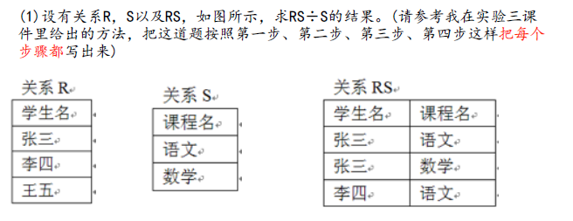

**【解答如下】**

**第一步：**找出关系S和关系RS中相同的属性——课程名。在关系S中对课程名做投影，得到结果如下：

|  |
| --- |
| **课程名** |
| 语文 |
| 数学 |

**第二步：**被除关系RS中与S中不相同的属性列是“学生名”,那么RS在属性（学生名）上做去重的投影为{张三，李四}。

**第三步：**关系RS中”学生名“属性对应的像集如下：

|  |  |
| --- | --- |
| **学生名** | **课程名** |
| 张三 | 语文 |
| 数学 |

|  |  |
| --- | --- |
| **学生名** | **课程名** |
| 李四 | 语文 |

**第四步：**判断包含关系。张三的像集包含了S属性中“课程名”的所有值，而李四的像集中只有语文，没有包含S属性中所有“课程名”。因此RS÷S的最终结果就是”张三”

**RS÷S**

|  |
| --- |
| **学生名** |
| 张三 |

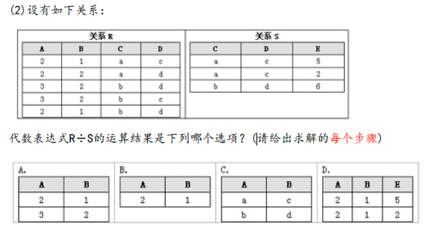

**【解答如下】**

**第一步，**关系R和关系S的相同属性为C,D，在关系S中对这两个属性做投影，得到：

|  |  |
| --- | --- |
| **C** | **D** |
| a | c |
| b | d |

**第二步，**被除关系R中与S不相同的属性列是A和B,那么R在属性（A,B）上做去重的投影为{(2,1),(2,2),(3,2)}。

|  |  |  |  |
| --- | --- | --- | --- |
| **A** | **B** | **C** | **D** |
| 3 | 2 | b | d |
| b | c |

**第三步：**关系R中A,B属性对应的像集如下：

|  |  |  |  |
| --- | --- | --- | --- |
| A | B | C | D |
| 2 | 1 | a | c |
| b | d |

|  |  |  |  |
| --- | --- | --- | --- |
| A | B | C |  |
| 2 | 2 | a | d |

**第四步：**判断包含关系。(2,1)的像集包含了S属性中“C,D”的所有值，而(2,2),(3,2)的像集中只有均没有包含全部。因此RS÷S的最终结果就是如下：

|  |  |
| --- | --- |
| **A** | **B** |
| 2 | 1 |

**因此选择答案B选项。**



**(3)查询学号为1024的学生的姓名和所在院系。**

**解答：πSname,Sdept(σSno=1024(S))**

**【思路】**这个只涉及到一个关系集S，S中本身就包含了学生学号，姓名和院系。因此我们只需要先将学号为1024的学生选出来，即σSno=1024(S)，然后再将此学生的姓名和院系投影出来即可，即用πSname,Sdept(σSno=1024 (S))

**(4)查询选修了课程号为64的学生姓名。**

**解答：πSname(σCno=64(SC****S))**

**【思路】**首先课程号在关系SC和C中，但是如果想通过课程号找到学生的信息需要用到的是SC，然后SC包含Sno，即学号，我们可以根据学号在关系集S中找到相应的学生姓名。由此，整体的思路应该是，先将关系SC和关系S进行自然联接，即SCS，这样可以得到一个既包含学生学号又包含课程号的数据集。然后在此数据集中选择课程号为64的行，即σCno=64(SCS)。最后对Sname这一行进行投影即可，得到πSname(σCno=64(SCS))

**(5)查询选修了课程名为Database的学生学号和姓名。**

**解答：πSno,Sname(σCname=’Database’(S** **SC****C))**

**【思路】**课程名称只有在关系C中有，而学生的姓名只存在于关系S中，若想得到课程和学生之间的关系，还需要关系集SC。这样我们需要将三个集合进行自然联接。即S SCC。然后我们只需要在这个数据集中进行选择+投影即可，方式同上。选择Cname=”Database”的行然后投影Sno和Sname列。即得到上述答案。

**(6)查询没有选修数据库课程的学生姓名。**

**解答：πSname(S)-πSname(σCname=’Database’(S** **SC****C))**

**【思路】**要想得到没有选修数据库的学生姓名，必须找到有选修数据库的学生姓名，这部分的实现可参考(5)中所答，即选修数据库的学生姓名为πSname(σCname=’Database’(S SCC))。然后我们有关系集S，只需将学生姓名一列投影出来然后用这个总体的学生姓名减去选修数据库的学生即可。

**(7)查询至少选修了1号课程和3号课程的学生学号。**

**解答：π1（σ1=4∧2=‘1’∧5=‘3’(SC×SC)）**

**【思路】**此题的关键字是选修了1号课程**和**3号课程,那么我可以选择对SC做笛卡尔积，这样第一列和第四列都是学号列，那么首先我要从中选择学号相等的行来保证是同一个学生，即σ1=4，然后我需要选择第二列等于1即选择了课程1的一行，即σ1=4∧2=‘1’，在此基础上还需要选第五列为3的行，即选择课程3的一行。即得到：σ1=4∧2=‘1’∧5=‘3’(SC×SC)。然后再选择学生学号的那一列（第一列或者第四列即可）。

**三 实验感想**

1.这次实验主要是关系代数，其实主要考察的也就是选择和投影，自然联接的使用，还有除法的应用。题量较少并且也不复杂，做起来还是比较顺畅。感觉学会这些关系代数并不难，最重要的还是对于这些关系代数的灵活运用。关于数据库的关系代数的总结和用法总结如下：

|  |  |  |  |  |
| --- | --- | --- | --- | --- |
|  | **操作** | **符号** | **意义** | **用法** |
| **基本操作** | 选择 | σ | 选择符合条件的**行** | σSno>8(S).在集合S中选择Sno>8的行 |
| 投影 | π | 选择某个属性的列（会去重） | πSno，name(S)。选择S中的Sno和Sname列 |
| 笛卡尔积 | × | 即叉积。对两个数据集进行两两组合 | A×B，A有3行，B有4行，那么A×B共有12行。 |
| 差 | － | A-B得到所有在A中出现但是不在B中出现的元组。 | A-B。【注意】在B中出现但是没有在A中出现的元组会直接被抛弃 |
| 并 | ∪ | 取一个并集，包含两个表中的所有元组 | S1∪S2.包含S1和S2所有的参数 |
| **组合操作** | 交 | ∩ | 取交集。 | R∩S=R-(R-S). |
| 条件联接 |  |  |  |
| 自然联接 |  | 两个关系中若有相同名称的属性，则自动作为关联条件，且仅列出一列 |  |
| 除法 | ÷ | 下面进行全面详细描述。 |  |

**2.除法的计算步骤（R÷S）**

①首先寻找到两个关系集的公共属性部分Y，然后把S中的Y属性投影出来，得到YY集。

②将R中与S的不同的属性进行分类，比如有X，X中有很多元素，将这些元素投影出来，得到{X1，X2}。

③将上述X1，X2等进行分离，得到n个小组。

④上述小组中Y属性包含所有YY集元素的所有X属性就是结果。